ІНФОРМАЦІЯ
ЩОДО ЦЕНТРУ НАДАННЯ АДМІНІСТРАТИВНИХ ПОСЛУГ
Городківська сільська рада

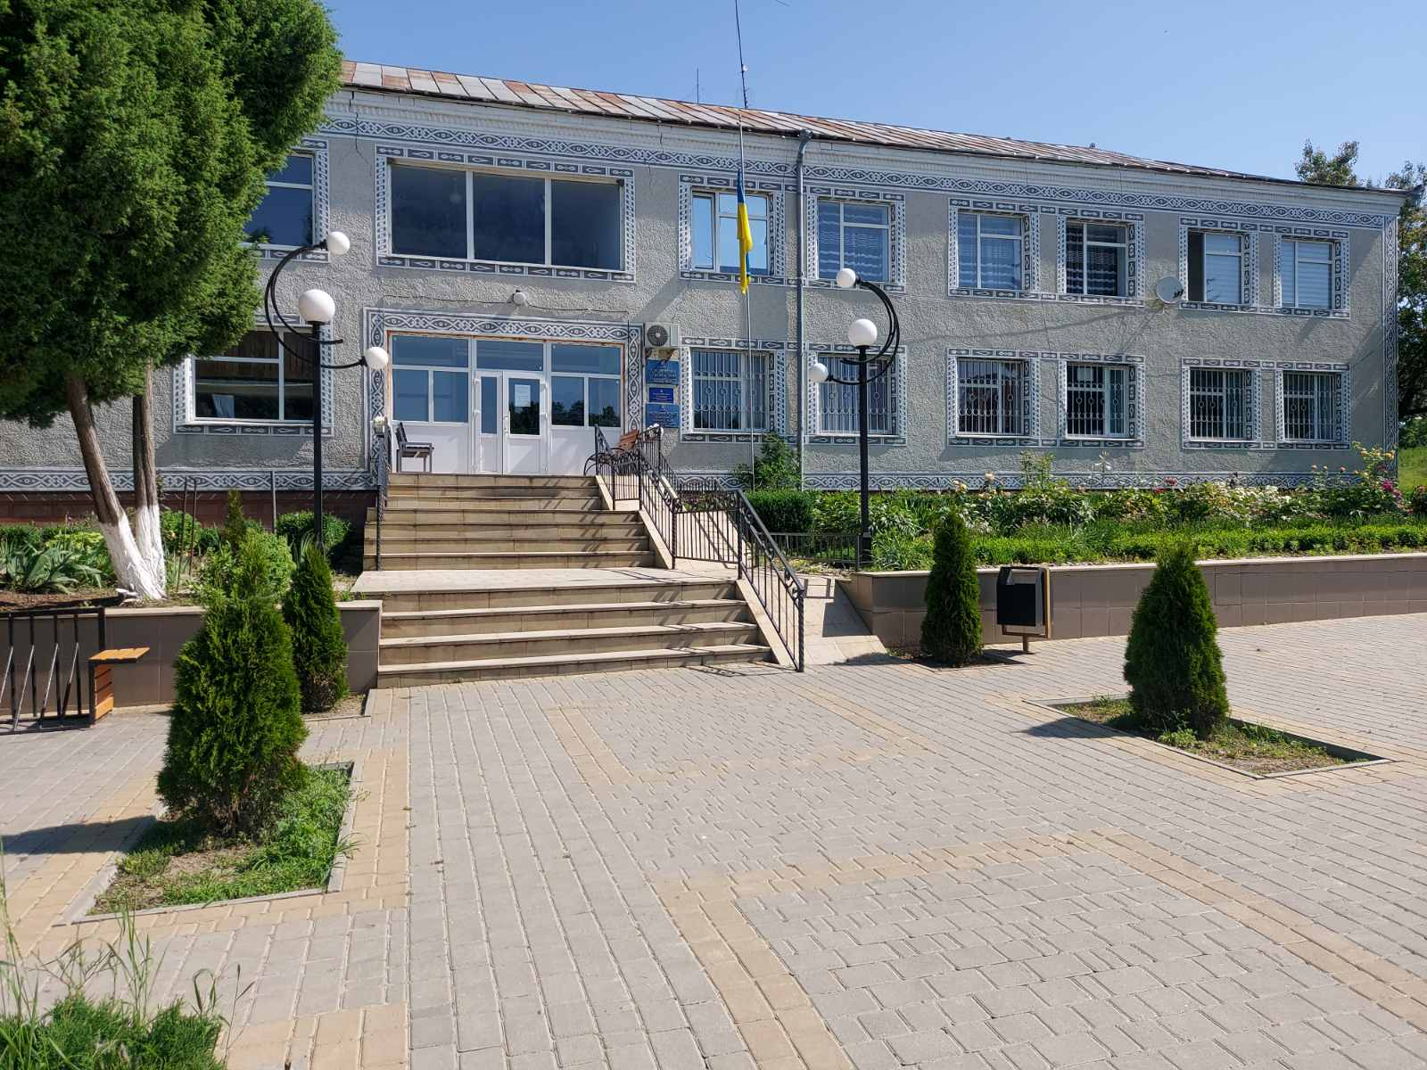

1. Загальні відомості про Центр

 | Назва Центру | Відділ Центр надання адміністративних послуг Городківської сільської ради
 | Тип органу, що утворив Центр  (міська, сільська, селищна рада) | Сільська рада
 | Назва органу, що утворив Центр | Городківська сільська рада
 | Дата утворення Центру | 01.01.2021 р.
 | Дата відкриття Центру | 04.01.2021 р.
 | Розпорядчий документ органу про створення Центру  (дата, номер, назва) | Рішення 1 сесії 8 скликання Городківської сільської ради від 14.12.2020 року, № 72 «Про затвердження відділу «Центр надання адміністративних послуг » Городківської сільської ради» Положення про Центр, регламенту і графіку його роботи.
 | Розпорядчі документи органу (дата, номер, назва), що утворив Центр, про:  - затвердження положення про Центр  - регламент роботи Центру  - затвердження переліку адміністративних послуг, що надаються через Центр | Рішення 1 сесії 8 скликання Городківської сільської ради від 14.12.2020 року, № 72 «Про затвердження відділу «Центр надання адміністративних послуг » Городківської сільської ради» Положення про Центр, регламенту і графіку його роботи.
 | Адреса Центру  - область  - район  - населений пункт  - вулиця  - номер будинку | Вінницька область,  Тульчинський район,  с. Гордківка,  вул. Благовіщенська,  буд.51
 | Контактні телефони | 380 68 621 31 34
 | Електронна адреса | gorcnap@ukr.net
 | Адреса веб-сторінки в мережі Інтернет | https://gosilrada.gov.ua/
 | Графік роботи Центру | Понеділок: 8:00 - 17: 00  Вівторок : 8:00 - 17: 00  Середа: 8:00 - 17: 00  Четвер: 8:00 - 17: 00  П’ятниця: 8:00 - 15: 45  Обідня перерва: 12.00 – 13.00  Вихідні дні: субота, неділя
 | Кількість віддалених робочих місць з адресами | 8 віддалених робочих місць:  с. Вільшанка, вул. Шкільна 1;  с.Андріяшівка, вул. Шевченка, 1;  с.Джугастра, вул. Л.Українки, 115 а ;  с. Гарячківка, вул. Соборна, 11;  с.Дахталія, вул. Миру, 43;  с.Кісниця, вул. 1-го Травня, 3;  с. Вербка, вул. Подільська, 46;  с. Савчино, вул. Комарова, 6.
 | Наявність мобільної валізи / кейсу | -
 | Наявність мобільного ЦНАП  (автомобіля) | -

2. Відомості про приміщення Центру

1. | Загальна площа Центру, м² | 31,6 м²
2. | Площа секторів очікування та обслуговування у Центрі, м² | 31,6 м²
3. | Загальна кількість одиниць персоналу (штатна).  З них:  - керівник  - адміністраторів  - державних реєстраторів  - працівників із реєстрації місця проживання  - інших працівників | 4 працівника  1 керівник  2 спеціаліста  1 державних реєстратора
4. | Інші працівники, які розміщені в Центрі (за наявності) | 1 працівник з питань соціального захисту населення;  1 працівник пенсійного фонду.
5. | Наявність власної системи електронного документообігу та/або комплексної системи автоматизації | -
6. | Наявність у Центрі електронних сервісів | -
7. | Надання у приміщенні Центрі супутніх послуг  (куточок самообслуговування, дитяча кімната, вільний Wi-Fi, тощо) | Куточок самообслуговування,  вільний Wi-Fi,  надання консультування за допомогою мобільного зв’язку.
8. | Наявність паркінгу біля приміщення з достатньою кількістю місць для паркування ТЗ | так
9. | Облаштування пандусами входу до приміщення | так

3. Відомості щодо облаштування Центру з використання інформаційних технологій

1. | Наявність інформаційних стендів зі зразками заповнення заяв та необхідних для отримання адміністративних послуг документів | так
2. | Наявність інформаційних боксів (терміналів), їх кількість | -
3. | Наявність електронної системи управління чергою | -
4. | Наявність вільного доступу до мережі Інтернет для суб'єктів звернень | так
5. | Кількість облаштованих робочих місць | 5

4. Адміністративні послуги, які надаються через Центр

Загальна кількість адміністративних послуг, які надаються через Центр.  З них: |  | 104
1) | адміністративні послуги, що надаються обласною державною адміністрацією | -
2) | адміністративні послуги, що надаються районною державною адміністрацією | -
3) | адміністративні послуги, що надаються територіальними органами центральних органів виконавчої влади | -
4) | адміністративні послуги, що надаються органами місцевого самоврядування | 34
5) | Надання паспортних послуг | -
6) | Надання послуг соціального характеру | 70

5. Відповідальні особи за організацію діяльності Центру

Прізвище, ім'я, по батькові, посада, контактні телефони/факси, адреси електронних скриньок осіб, які відповідальні за роботу Центру:
1. | Керівник Центру | Шадюк Олег Анатолійович,  +380 97 312 29 15,  gorcnap@ukr.net
2. | Адміністратори | -
3. | Інші відповідальні особи (у разі наявності) | -

